Фактор защиты от солнца (SPF)
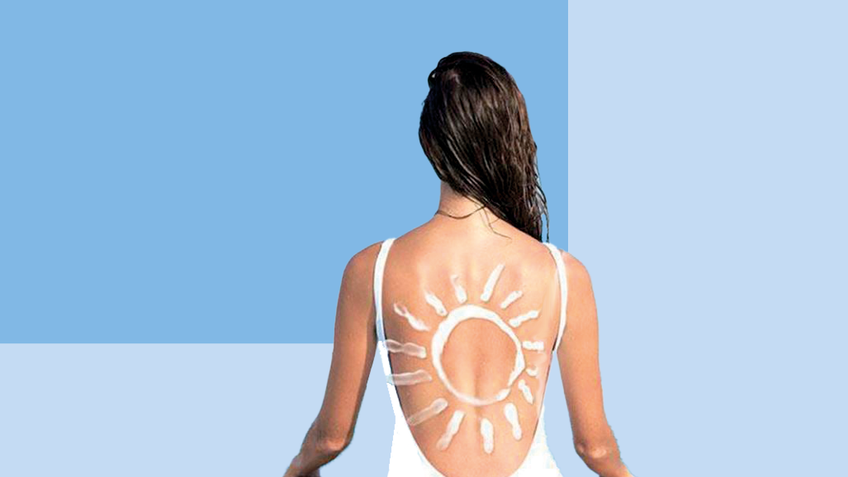
Лето близко, пора вспомнить о защите от солнца. Каждый из нас выходит летом на улицу, а значит, подвергается воздействию солнечного ультрафиолетового излучения (УФ - излучения).
УФ-излучение, достигающее поверхности Земли, в основном состоит из А (UVA) лучей и незначительного количества В (UVB) лучей. УФ-излучение невозможно увидеть.
Оба типа УФ-лучей могут быть опасными.
UVB вызывают солнечные ожоги и играют ключевую роль в развитии рака кожи. UVA вызывают загар, а также способствуют старению кожи, появлению морщин, и, как и UVB, могут стать причиной солнечных ожогов.
Интенсивность УФ-излучения зависит от ряда факторов.
- Высоты солнца над горизонтом: чем выше солнце, тем сильнее УФ-излучение. Соответственно, УФ-излучение различается как в течение дня, так и в течение года. Максимальные уровни излучения отмечаются в полдень в летние месяцы.
- Географической широты: чем ближе к экватору, тем выше уровень УФ-излучения.
- Облачности: уровни УФ-излучения наиболее высоки при безоблачном небе. Но и при наличии облаков уровни УФ-излучения могут быть высокими из-за рассеивания УФ-лучей молекулами воды и мельчайшими частицами в атмосфере.
- Высоты над уровнем моря: с увеличением высоты над уровнем моря на каждую тысячу метров уровни УФ-излучения возрастают на 10-12%.
- Концентрации атмосферного озона над земной поверхностью: озон поглощает часть УФ-лучей. Уровни концентрации озона различаются в течение года и даже одного дня.
- Степени отражения УФ-лучей от поверхности: снежный покров может отражать до 80% УФ-лучей, сухой пляж – около 15%, а морская пена – примерно 25%.
Важно защитить кожу как от UVA-, так и от UVB-лучей.
Можно выбрать любую удобную форму солнцезащитного средства — крем, спрей, лосьон, флюид, стик.
На тюбике солнцезащитного средства всегда есть аббревиатура SPF. Это важная информация, на которую нужно обращать внимание при выборе средства от солнца.
SPF (Sun Protection Factor) или фактор защиты от солнца (солнцезащитный фактор) – показатель того, насколько сильно солнцезащитный крем защищает кожу от ультрафиолетовых лучей. SPF работает, усиливая естественную защиту кожи от солнечных лучей. Например, SPF 15 обеспечивает примерно в 15 раз большую защиту, чем сама кожа без солнцезащитного крема. Таким образом, SPF 50 обеспечит в 50 раз большую защиту, чем без солнцезащитного крема. Выбор солнцезащитного крема широкого спектра означает, что он блокирует как UVA, так и UVB-лучи.
Чем выше значение SPF, тем эффективнее защита от негативного воздействия УФ-лучей. НО!
Не нужно умножать уровень SPF на время, которого вам обычно достаточно, чтобы сгореть на солнце. Считается, что полученная цифра равна количеству времени, которое крем защитит именно вашу кожу. Но это только в идеальных условиях. В реальной жизни средства с очень высоким SPF часто создают ложное чувство безопасности.
Важно!
В полдень легче «сгореть», чем ранним утром или поздним вечером. Один час нахождения на солнце в 9 утра может быть равен 15 минутам в полдень. Люди со светлой кожей быстрее получают солнечные ожоги, чем люди с тёмной кожей при тех же условиях. Человеку, который плавает, необходимо чаще повторно наносить солнцезащитный крем, потому что вода может его смыть. Высокие уровни физической активности тоже требуют более частого повторного нанесения средства, потому что сильное потоотделение может смыть солнцезащитный крем. Таким образом, SPF не всегда отражает время, в течение которого можно находиться на солнце, не получив солнечных ожогов. Для людей с высоким риском рака кожи, генетических заболеваний, таких как альбинизм или пигментная ксеродерма, или некоторых иммунных нарушений, даже средства с SPF 50 может быть недостаточно.
В остальных случаях универсальной рекомендацией является использование водостойкого солнцезащитного крема широкого спектра действия с SPF 30 или выше для любой продолжительной активности на свежем воздухе и с SPF 50 для использования на курорте.
Независимо от уровня SPF, нужно наносить на тело примерно две столовые ложки крема за 15-30 минут до выхода на улицу и повторно наносить такое же количество крема каждые два часа или сразу после купания или потоотделения. Важно не забывать наносить крем на уши, нос, губы, шею. Младенцам до 6 месяцев лучше не находиться на солнце в период максимальной солнечной активности, а выходя на улицу – искать тень. Солнцезащитные средства для малышей нужно выбирать только разрешённые для использования у младенцев (смотрите этикетку). Проверьте срок годности солнцезащитного средства перед использованием. Если он истёк, некоторые из активных ингредиентов могут разрушиться, и крем не будет работать. И не забудьте встряхнуть его перед нанесением, если это не густой крем.
Перед выходом на улицу загляните в приложение «Погода», там вы найдёте значение УФ-индекса в данный момент в данном месте.
Этот показатель характеризует уровень УФ-излучения. Его значения варьируют от 1 до 11. Чем больше значение индекса, тем опаснее солнце для кожи и меньше времени потребуется для получения ожога и других последствий. Если УФ-индекс равен 3 и больше, нужно использовать защитные средства. Не полагайтесь только на солнцезащитные средства с высоким SPF. Никакой крем не может полностью предотвратить солнечные ожоги и связанные с ними повреждения кожи. Солнцезащитный крем — это только часть эффективной защиты от солнца, а не единственная защита. Независимо от того, где вы живёте, оставайтесь в тени, надевайте лёгкую одежду и носите головной убор — всё это поможет блокировать ультрафиолетовые лучи. Ограничьте время пребывания на солнце, особенно между 10:00 и 16:00, когда солнечные лучи наиболее интенсивны. Носите одежду, закрывающую кожу, например, рубашки с длинными рукавами, брюки. Кстати, существует даже специальная солнцезащитная одежда, обычно она продаётся в спортивных магазинах. Она изготовлена из специальной ткани, защищающей кожу от солнца.
Наслаждайтесь прекрасной погодой и обязательно защищайте кожу от вредного воздействия ультрафиолета!

